

**Қазақстан Республикасы Қарағанды облысы Осакаров ауданының жерлерін салық салу мақсаттары үшін аймақтандыру сызбасын, жер салығының базалық мөлшерлемесіне түзету коэффициентін бекіту туралы**

***Күшін жойған***

Қарағанды облысы Осакаров аудандық мәслихатының 2008 жылғы 19 қарашадағы N 86 шешімі. Қарағанды облысы Осакаров ауданының әділет басқармасында 2008 жылғы 18 желтоқсанда N 8-15-94 тіркелді. Күші жойылды - Қарағанды облысы Осакаров аудандық мәслихатының 2024 жылғы 26 қыркүйектегі № 25/241 шешімімен

      Ескерту. Күші жойылды - Қарағанды облысы Осакаров аудандық мәслихатының 26.09.2024 № 25/241 шешімімен (алғашқы ресми жарияланған күнінен кейін күнтізбелік он күн өткен соң қолданысқа енгізіледі).

      Ескерту. Тақырыбына өзгерістер енгізілді - Қарағанды облысы Осакаров аудандық мәслихатының 20.08.2014 № 358 (алғаш ресми жарияланғаннан кейін күнтізбелік он күн өткен соң қолданысқа енгізіледі) шешімімен.

      2004 жылғы 24 сәуірдегі Қазақстан Республикасының "Қазақстан Республикасындағы жергілікті мемлекеттік басқару туралы" Заңының 6 бабына, 2003 жылғы 20 маусымдағы Қазақстан Республикасының Жер Кодексінің 8 бабының 2 тармағымен және Осакаров ауданы әкімдігінің 2008 жылғы 17 қыркүйектегі N 32/04 қаулысына сәйкес аудандық мәслихат **ШЕШІМ ЕТТІ**:

      1. Қазақстан Республикасы Қарағанды облысы Осакаров ауданының жерлерін салық салу мақсаттары үшін аймақтандыру сызбасы, жер салығының базалық мөлшерлемесіне түзету коэффициенті бекітілсін. (қосымша 1, 2).

      Ескерту. 1-тармаққа өзгерістер енгізілді - Қарағанды облысы Осакаров аудандық мәслихатының 20.08.2014 № 358 (алғаш ресми жарияланғаннан кейін күнтізбелік он күн өткен соң қолданысқа енгізіледі) шешімімен.

      2. Осы шешімнің орындалуын бақылау Осакаров аудандық мәслихаттың тұрақты комиссияларына жүктелсін.

      3. Осы шешім 2009 жылдың 1 қаңтарынан бастап колданысқа енеді.

|  |  |
| --- | --- |
| Сессия төрағасы, хатшы | Қ. Саққұлақов |

      КЕЛІСІЛДІ

      Осакаров ауданы бойынша

      салық комитетінің бастығы

      Абишев С.Ж.

      Осакаров ауданының жер

      қатынастары бөлімінің бастығы

      Моторин Ю.А.

|  |  |
| --- | --- |
|  | Осакаров аудандық мәслихатының 2008 жылғы 19 қарашасындағы N 86 шешіміне 1 қосымша |

**Қазақстан Республикасы Қарағанды облысы Осакаров ауданының жерлерін салық салу мақсаттары үшін аймақтандыру сызбасы**

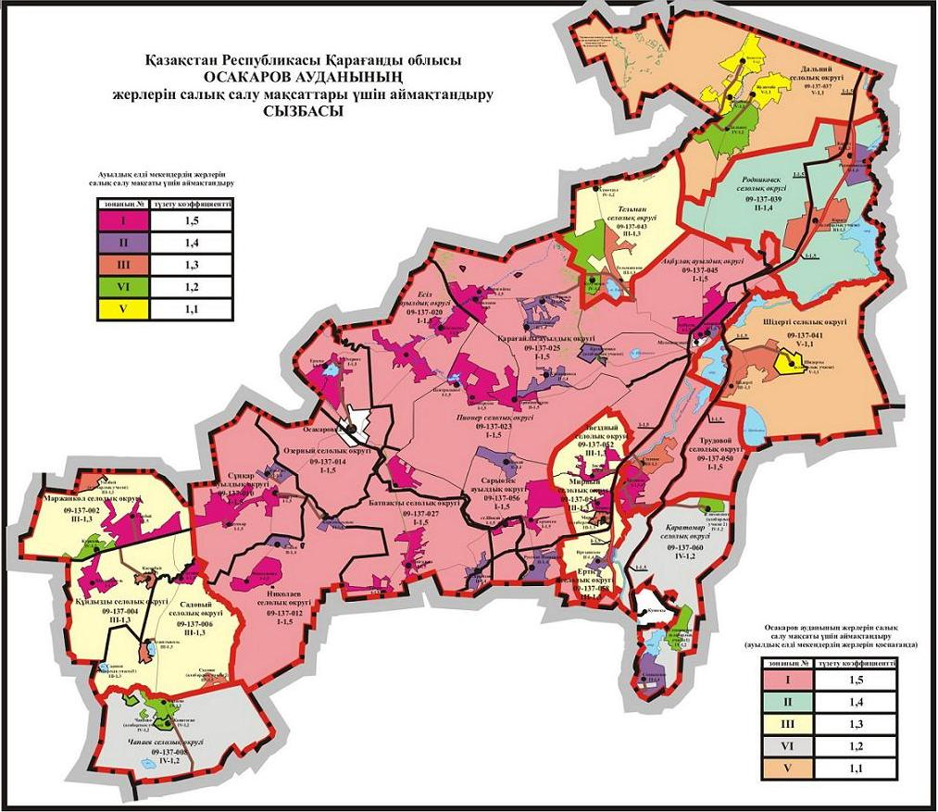

|  |  |
| --- | --- |
|  | Осакаров аудандық мәслихатының 2008 жылғы 19 қарашасындағы N 86 шешіміне 2 қосымша |

**Қазақстан Республикасы Қарағанды облысы Осакаров ауданының жерлерін салық салу мақсаты үшін аймақтандыру (ауылдық елді мекендердің жерлерін қоспағанда)**

|  |  |  |
| --- | --- | --- |
| Зона N | Түзету коэффициенті | Зонаға енетін кадастрлық кварталдардың номері және атауы |
| I | 1,5 | 010 Сұңқар ауылдық округі; |
| 012 Николаевский селолық округі; |
| 014 Озерный селолық округі; |
| 020 Есіл ауылдық округі; |
| 023 Пионерский селолық округі; |
| 025 Қарағайлы ауылдық округі; |
| 027 Батық селолық округі; |
| 045 Ақбұлақ ауылдық округі; |
| 056 Сарыөзек ауылдық округі; |
| 050 Трудовой селолық округі; |
| сондай-ақ ауданның жалпы аймағынан кесіп берілген жерлер шекарасында орналасқан өнеркәсіп, көлік, байланыс, қорғаныс және өзге де ауылшаруашылық жұмыстарына арналмаған жерлер; |
| II | 1,4 | 039 Родниковск селолық округі; |
| III | 1,3 | 002 Маржанкөл селолық округі; |
| 004 Құндызды селолық округі; |
| 006 Садовый селолық округі; |
| 043 Тельман селолық округі; |
| 052 Звездный селолық округі; |
| 054 Мирный селолық округі; |
| 058 Ертіс селолық округі; |
| IV | 1,2 | 008 Чапаев селолық округі; |
| 060 Қаратомар селолық округі; |
| V | 1,1 | 037 Дальний селолық округі; |
| 041 Шідерті селолық округі. |

      Ауылдық елді мекендердің жерлерін салық салу мақсаты үшін аймақтандыру

|  |  |  |
| --- | --- | --- |
| Зона N | Түзету коэффициенті | Зонаға енетін селолық елді мекендердің атауы |
| I | 1,5 | Маржанкөл селолық округі: Уызбай селосы; |
| Құндызды селолық округі: Шұңқыркөл селосы; |
| Садовый селолық округі: Садовое селосы; |
| Сұңқар ауылдық округі: Сұңқар ауылы, Сельстрой селосы;  Николаевский селолық округі: Николаевка селосы; Николаевка селосы (арабарлық учаске); |
| Озерный селолық округі: Озерное селосы, Ералы селосы;  Есіл ауылдық округі: Есіл ауылы, Колхозное селосы;  Пионерский селолық округі: Пионерское селосы, |
| Центральное селосы; Приишимское селосы; |
| Қарағайлы ауылдық округі: Қарағайлы ауылы, |
| Қарағайлы ауылы (арабарлық учаске), Околное селосы, Окольное селосы (арабарлық учаске); |
| Батпақты селолық округі: Батпақ селосы, Батпақты селосы (арабарлық учаске), Ошағанды селосы, Ақпан селосы;  Ақбұлақ ауылдық округі: Ақбұлақ ауылы; |
| Трудовой селолық округі: Трудовое селосы; |
| Звездный селолық округі: Звезда селосы; |
| Мирный селолық округі: Мирное селосы; |
| Сарыөзек ауылдық округі: Сарыөзек ауылы, Шоқай стансасы; |
| II | 1,4 | Николаевский селолық округі: Топан селосы, Топан селосы (арабарлық учаске), Комсомольское селосы; |
| Сұңқар ауылдық округі; Қоянды селосы; |
| Қарағайлы ауылдық округі: Святогоровка селосы, Коллективное селосы, Крещеновка селосы, Крещеновка селосы (арабарлық учаске), |
| Батпақты селолық округі: Сарыөзен селосы; |
| Родниковск селолық округі: Родниковское селосы; Ақбұлақ ауылдық округі: Роднички селосы; |
| Сарыөзек ауылдық округі: Шоқай стансасы, Русская Ивановка селосы; |
| Иртышский селолық округі: Иртышское селосы; |
| Қаратомар селолық округі: Сенокосное селосы; |
| III | 1,3 | Маржанкөл селолық округі: Уызбай селосы (арабарлық учаске); |
| Құндызды селолық округі: Қасенбай селосы; |
| Садовый селолық округі: Ағаштыкөл селосы, Садовое селосы (арабарлық учаске 1), Садовое селосы (арабарлық учаске 2); |
| Родниковск селолық округі: Қарасу селосы, Қарасу селосы (арабарлық учаске); |
| Трудовой селолық округі: Степное селосы; |
| Тельманский селолық округі: Тельманское селосы; Мирный селолық округі: Мирное селосы (арабарлық учаске); |
| Шідерті селолық округі: Шідерті селосы; |
| IV | 1,2 | Маржанкөл селолық округі: Құрқопа селосы; |
| Чапаевский селолық округі: Чапаево селосы, |
| Чапаево селосы (арабарлық учаске), Жаңатоған селосы; Дальний селолық округі: Дальнее селосы; |
| Тельманский селолық округі: Қутұмсық селосы, Ахметауылы селосы; |
| Қаратомар селолық округі: Сенокосное селосы (арабарлық учаске 1), Сенокосное селосы (арабарлық учаске 2); |
| V | 1,1 | Дальний селолық округі: Жуантөбе селосы, Лиманное селосы, Қызылтас селосы; |
| Шідерті селолық округі: Шідерті селосы (арабарлық учаске). |

© 2012. Қазақстан Республикасы Әділет министрлігінің «Қазақстан Республикасының Заңнама және құқықтық ақпарат институты» ШЖҚ РМК